Муниципальное автономное дошкольное образовательное учреждение

г. Радужный 2015г
детский сад №6 «Сказка»
Конспект встречи с инспектором ОГИБДД на тему «Правила дорожные – вы совсем не сложные»
в группе общеразвивающей направленности от 4 до 5 лет

Воспитатель Гайсина Эльмира Минигуловна
Цели:
- уточнить и закрепить знания детей о правилах дорожного движения – правилах безопасного поведения на улице, правилах для пешеходов и пассажиров;
- в игровой форме выяснить знания детей о дорожных знаках и сигналах светофора;
- воспитывать внимание, навыки осознанного использования знаний правил дорожного движения в повседневной жизни.
Оборудование: рисунки по ПДД, светофор, дорожные знаки, мячики красного, желтого и зеленого цветов по количеству детей, разрезные картинки для игры «Собери знак», круги из цветной бумаги красного, желтого и зеленого цветов, 2 клея, 2 светофора на ватманах.
Предварительная работа: чтение А. Усачева «Дорожная песенка», С. Михалкова «Скверная история», В. Кожевникова «Светофор»; Я. Пишумова «Посмотрите - постовой»; беседы «Как правильно перейти проезжую часть», «Внимание: дорожный знак», «Всем ребятам надо знать, как по улице шагать», сюжетно-ролевые игры «Водители и пешеходы», «Автобус», НОД «Светофор», «Транспорт».
Интеграция образовательных областей: познавательное развитие, физическое развитие, речевое развитие, художественно-эстетическое развитие, социально-коммуникативное развитие.
Ход встречи.
1. Воспитатель:
- Ребята, сегодня мы с вами поговорим об очень важном – о правилах дорожного движения. Наш детский сад и дома, где вы живете, находится рядом с дорогой, по которой движется очень много машин. Каждый день вы идете по этой дороге в детский сад, а скоро пойдете и в школу. Также вы ездите с родителями по городу. Чтобы спокойно ходить по дороге, правильно переходить улицу, надо знать правила дорожного движения.
Делаем ребятам предостережение,
Выучите срочно правила движения.
Чтоб не волновались каждый день родители,
Чтоб спокойны были за рулем водители.
Сегодня на занятие мы пригласили инспектора ОГИБДД Анастасию Адамовну. Сотрудники Госавтоинспекции – люди, которые несут свою нелегкую службу и в жару и в холод. Они проверяют исправность автомашин, следят за соблюдением правил дорожного движения, первыми приходят на помощь пострадавшим в автомобильных авариях. Сейчас инспектор ОГИБДД расскажет нам, что же это за правила и почему их необходимо всем соблюдать. А потом мы покажем, что знаем о правилах безопасного поведения на улице.
(Выступает инспектор ОГИБДД, который объясняет детям правила безопасного поведения на проезжей части, показывает презентацию и комментирует, опасные ситуации, которые могут возникнуть на дороге, рассказывает о сигналах светофора).
Инспектор:
-Ребята, на что надо обращать внимание, когда переходите дорогу? (на светофор)
-Расскажите пожалуйста о светофоре! (дети рассказывают стихи о сигналах светофора)

Дима:
Посмотри на светофор
Аппарат серьезный
Говорит он с давних пор
«Будьте осторожны!»

Вероника:
Красный свет – опасный свет
Если он горит – стойте!
Хода нет! Путь для всех закрыт!

Артем:

Желтый солнышком сияет
Смотрит ласково в окне
Всех людей предупреждает:
Подожди секунды две!

Розалина:
А зато зеленый
Нежно улыбается тебе
«Проходи, теперь можно
Верить нужно только мне!»
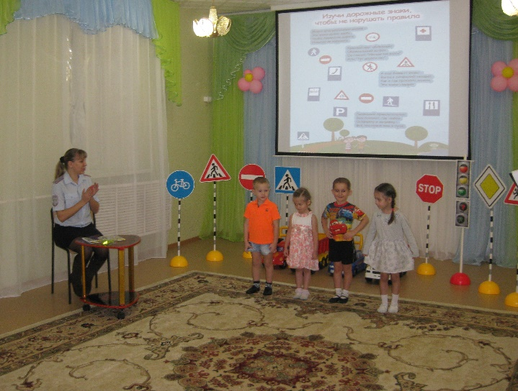

2.Воспитатель:
-А теперь мы проверим все ли ребята запомнили сигналы светофора! Поиграем в игру «Собери светофор» (когда звучит музыка дети с мячиками красного, желтого и зеленого цветов танцуют, как только музыка останавливается дети должны собрать из мячиков светофоры).
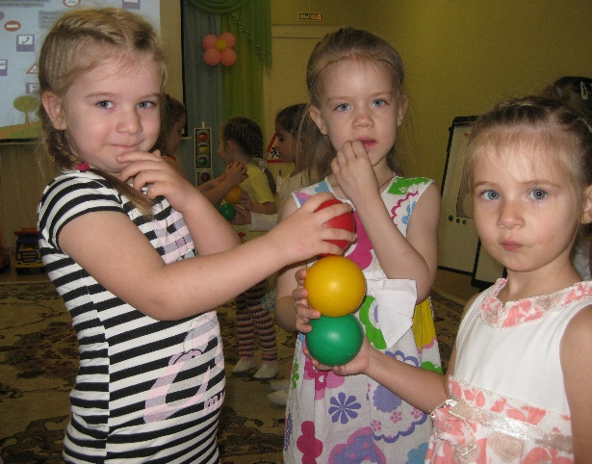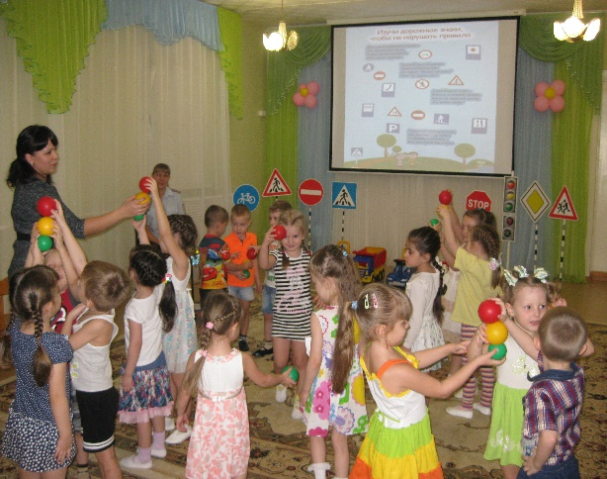

3.Инспектор ОГИБДД:
-Молодцы ребята! А теперь скажите пожалуйста какие из этих знаков вам уже знакомы?
(дети показывают и называют дорожные знаки)
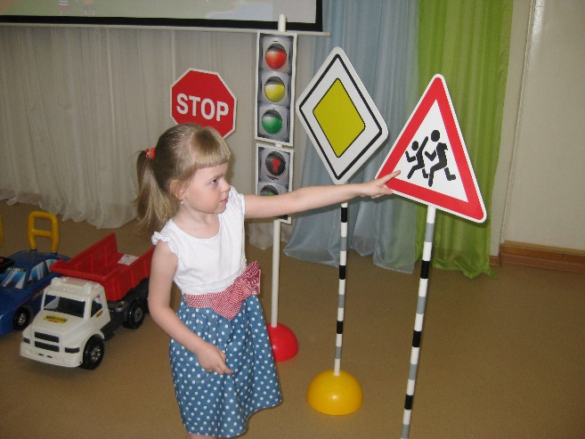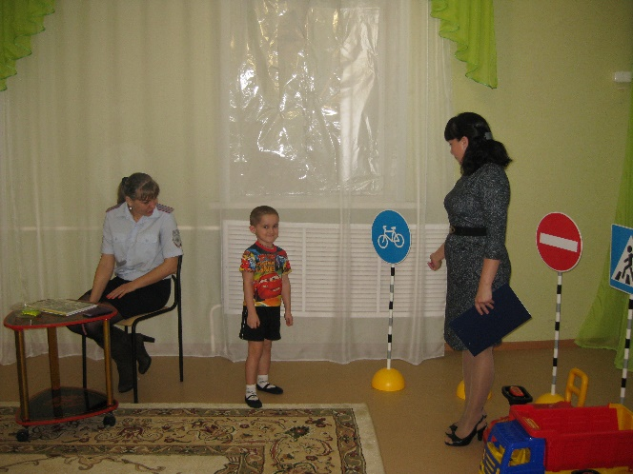
Воспитатель:
-Ребята давайте покажем Анастасии Адамовне как мы умеем собирать дорожные знаки!
(игра «Собери знак» - дети собирают дорожные знаки из разрезных картинок).
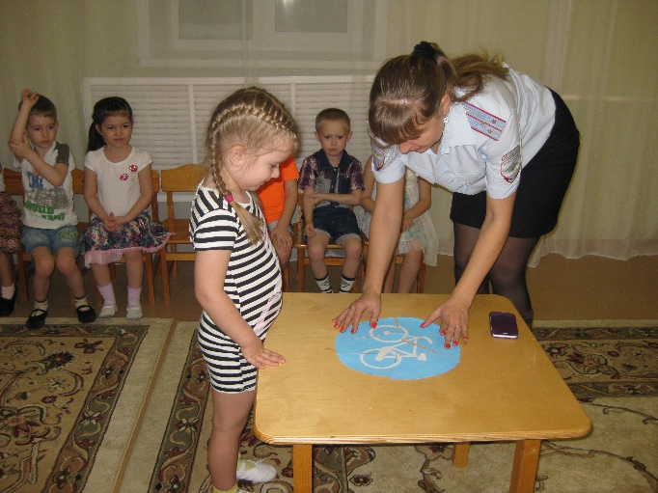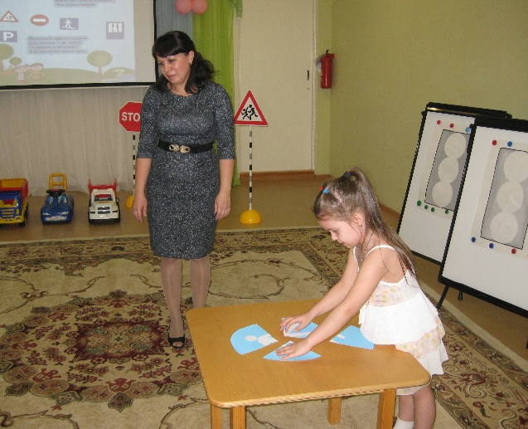

4.Воспитатель:
- А теперь мы проверим какие вы внимательные! Я буду задавать вам вопрос, а вы должны ответить, если согласны: «Это я, это я, это все мои друзья!», если не согласны- молчать.
-Кто из вас идет вперед,
Только там, где переход?
…………………………..
-Кто летит вперед так скоро,
Что не видит светофора?
…………………………..
- Знает кто, что красный свет-
Это значит – хода нет!
…………………………..
- Знает кто, что свет зеленый-
Означает путь открыт?
5.Воспитатель:
- А теперь давайте посоревнуемся! Разделимся на две команды «Пешеходы» и «Водители». Какая команда быстрее наклеит правильно все сигналы светофора, та и победит (под музыку дети клеят цветные круги на светофоры на ватмане).

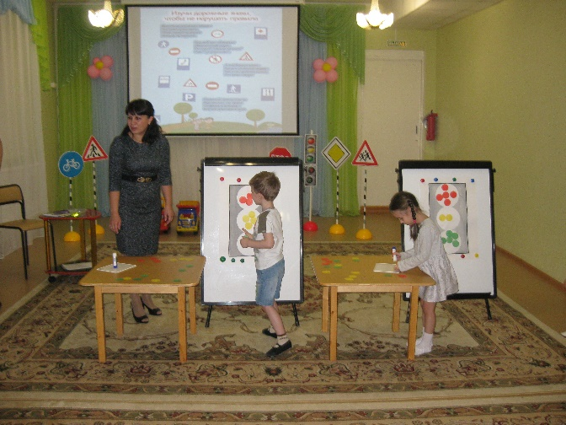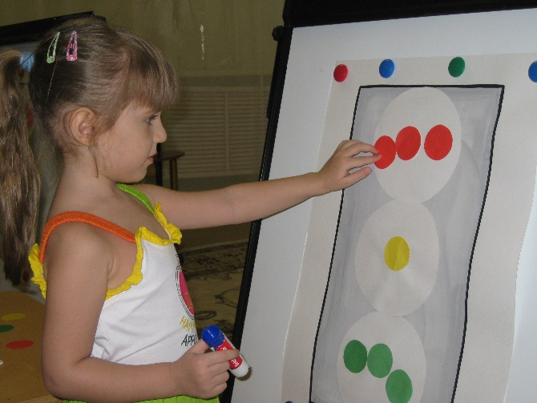
Инспектор:
- Молодцы ребята! Все справились! Вы настоящие знатоки дорожных правил и я вам принесла подарки! Это фликеры – светоотражатели. Они нужны пешеходам для того, чтобы в темное время суток быть заметными для водителей. (инспектор раздает фликеры и прощается)
